El objetivo del módulo de Redes es Instalar, configurar y verificar los elementos de la red local según procedimientos establecidos. Así como conocer todos los elementos que componen una red( hardware o software). La seguridad y el mantenimiento de la red.

**Red con servidor Web y DNS**

|  |
| --- |
| En este ejercicio se simula la siguiente topología de red utilizando Packet Tracer 5.2 de [Cisco](http://www.cisco.com/).  [https://sites.google.com/site/jramon208/_/rsrc/1292632460966/inicio/redes/ejerciciospackettracer/webdns/RedWebDNS.png?height=189&width=320](https://sites.google.com/site/jramon208/inicio/redes/ejerciciospackettracer/webdns/RedWebDNS.png?attredirects=0)   * La red es la 172.16.1.0/24 * Se pone un servidor Web y  un servidor DNS.   Las características de los objetos en la red son:   * PC0   + IP 172.16.1.3   + Mascara 255.255.255.0      * PC1   + IP 172.16.1.4   + Mascara 255.255.255.0      * Web   + IP 172.16.1.1   + Mascara 255.255.255.0      * DNS   + IP 172.16.1.100   + Mascara 255.255.255.0 |

**COMPLETO:**

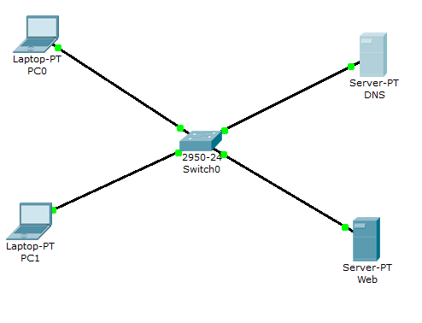

**Red con servidor DHCP**

DHCP significa **Protocolo de configuración de host dinámico** . Es un protocolo que permite que un equipo conectado a una red pueda obtener su configuración (principalmente, su configuración de red) en forma *dinámica* (es decir, sin intervención particular). Sólo tiene que especificarle al equipo, mediante DHCP, que encuentre una [dirección IP](http://es.ccm.net/contents/ip.php3) de manera independiente. El objetivo principal es simplificar la administración de la red.

|  |
| --- |
| En este ejercicio se muestra como utilizar un servidor DHCP para configurar automáticamente computadoras dentro de una red utilizando Packet Tracer, un servidor DHCP puede ser de gran ayuda cuando se tienen que configurar muchos equipos. La configuración es la siguiente.  [https://sites.google.com/site/jramon208/_/rsrc/1292702897448/inicio/redes/ejerciciospackettracer/red-con-servidor-dhcp/PT_ServidorDHCP.png?height=179&width=320](https://sites.google.com/site/jramon208/inicio/redes/ejerciciospackettracer/red-con-servidor-dhcp/PT_ServidorDHCP.png?attredirects=0)  Los pasos son los siguientes:   1. Se construye la topología indicada. 2. Se configura manualmente el servidor DHCP con la dirección 172.16.1.254 3. Se asume que el gateway o la puerta de enlace para la red es 172.16.1.1 y que el servidor DNS es 172.16.1.100. 4. Se configura el rango y el número máximo de conexiones.   Servidor:      PC1:    PC2:    PC3:    COMPLETO:    **Configurar un servidor DHCP** |
|  |
|  |